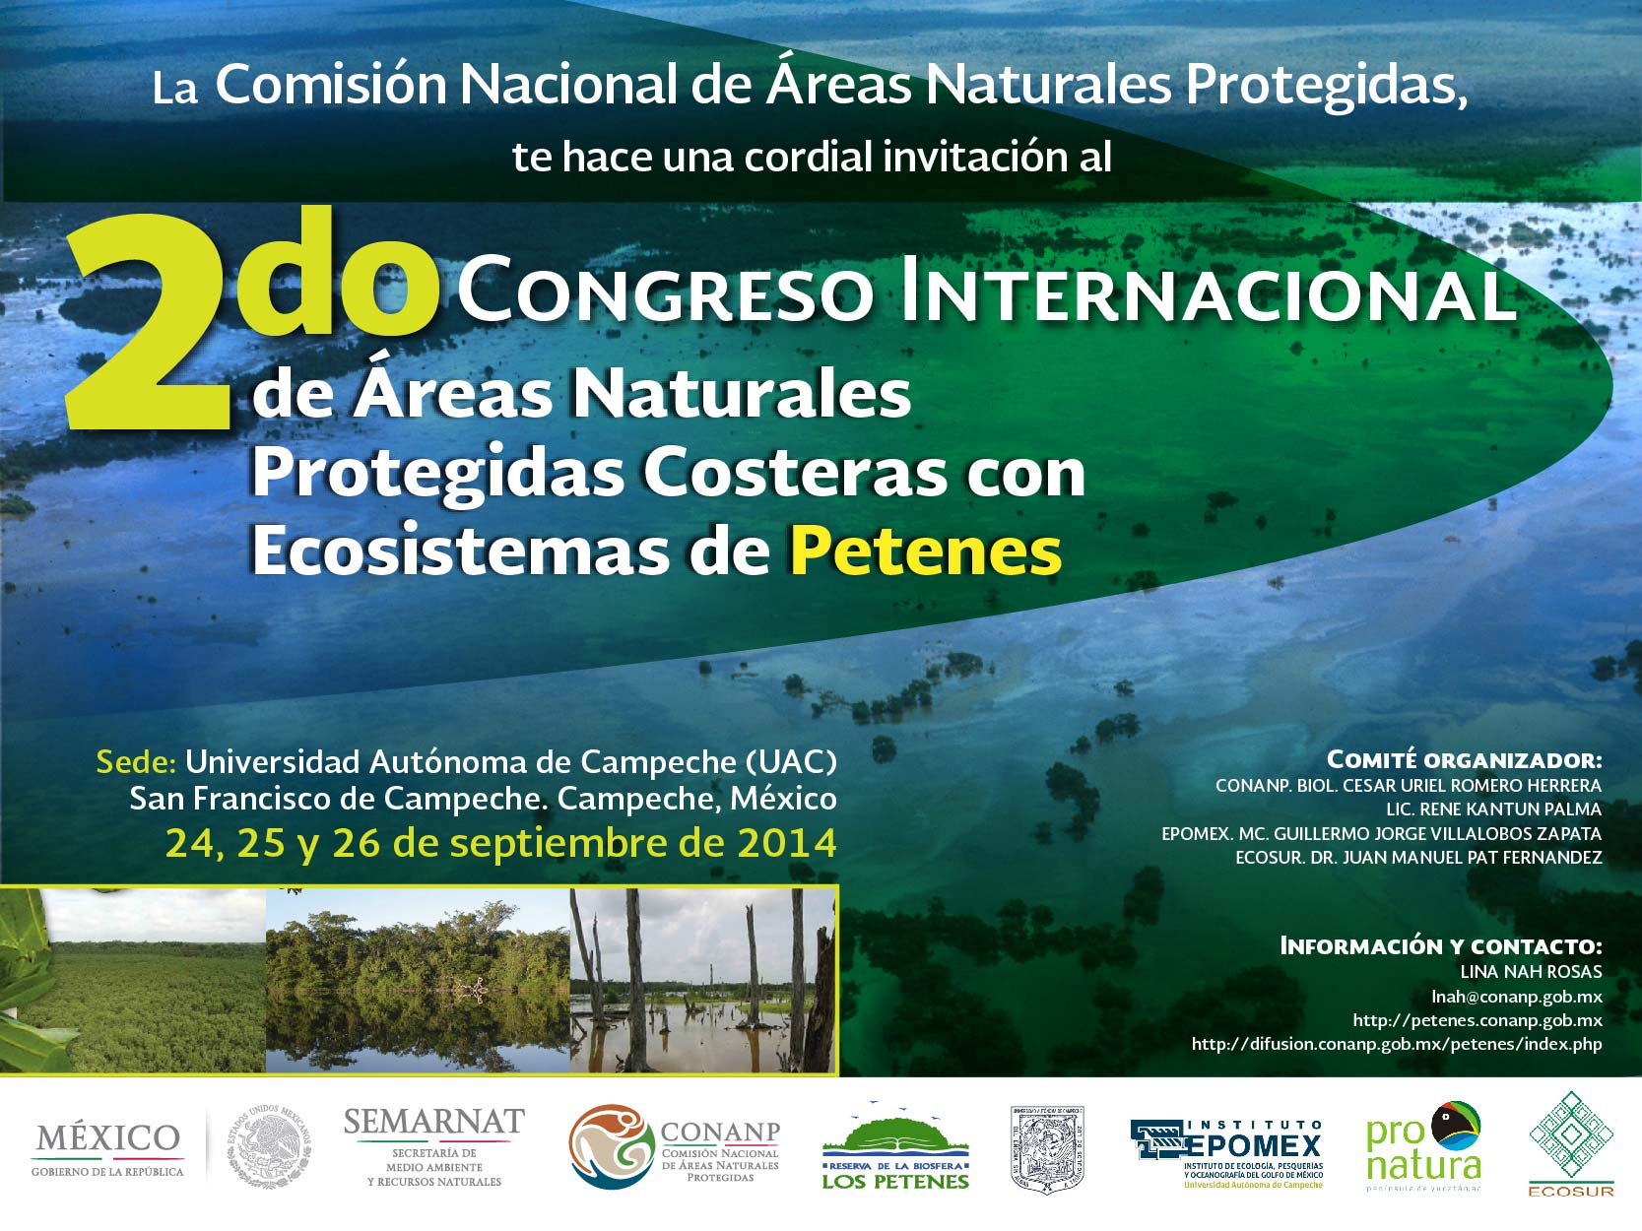

# 2do. Congreso Internacional Áreas Naturales Protegidas Costeras con Ecosistemas de Petenes

### 24, 25 y 26 de Septiembre del 2014

**PROGRAMA GENERAL**

NOTA: El registro de participantes se realizara el día 24 de Septiembre a las 18:00 en el salón Kimberley 123 de Hotel Holiday Inn. El jueves 25 de septiembre de 8:00 a 10:00 a.m. en la entrada de la Sala González Galera - UAC.

|  |  |  |  |  |
| --- | --- | --- | --- | --- |
| **DÍA** | **LUGAR** | | **HORA** | **ACTIVIDAD** |
|  | | Salón Kimberley 123  Hotel Holiday Inn | 18:00 | **Registro** |
| 18:00 | **Exposición**   La Costa Yucateca: Imágenes y sonidos para volar  Proyección del video: “El arte de los humedales, el petate” |
| 24  Sep. | Salón Kimberley 123  Hotel Holiday Inn | | 19:00 | **Ceremonia de inauguración**   1. Bienvenida 2. Exposición de motivos 3. Inauguración 4. **Conferencia Magistral**.   **“Oportunidades y Desafíos en la Restauración Ecológica”**  **Dr. Joffre Castro**  Especialista en calidad de agua  Parque Nacional Everglades, USA |
| 20:30 a 22:00 | **Evento Cultural de Bienvenida**  Cóctel de bienvenida  Presentación de Grupo Musical “Pagina del recuerdo” |

|  |  |  |  |
| --- | --- | --- | --- |
| **DÍA** | **LUGAR** | **HORA** | **ACTIVIDAD** |
| 25 Sep.  **25 Sep.** | Universidad Autónoma de Campeche  Sala “González Galera”  Universidad Autónoma de Campeche (UAC)  Sala “González Galera” | 08:00 | Registro de participantes |
| 08:30 a 09:15 | **Conferencia Magistral**    **Dr. Rafael Duran García**  Investigador  Centro de Investigación Científica de Yucatán, A.C. |
| ***Primera sesión:*** | |
| 09:15 a 09:35 | LOS PASTOS MARINOS DE "LOS PETENES": RESERVORIO DE LA BIODIVERSIDAD COSTERA  Margarita Elizabeth Gallegos-Martínez, Gilberto Hernández Cárdenas, Guillermina Avelino, Iliana Pérez Espinosa, Gabriela Márquez Labastida, Francisco Javier Ordoñez Gasca, Héctor Ocampo Álvarez. |
| 09:35 a 09:55 | RESTAURACIÓN ECOLÓGICA DEL MANGLE APLICANDO REHABILITACIÓN DEL FLUJO HÍDRICO Y REFORESTACIÓN AL NORTE DEL ESTADO DE CAMPECHE  Agraz-Hernández C.M., Osti-Saénz J.,Chan-Keb C., Chan-Canul E., Expósito Díaz, G., Conde-Medina K.P., Martínez-Kumul G. |
| 09:55 a 10:15 | INTERRELACIÓN ESTACIONAL DE DOS PRODUCTORES AL CAMBIO DE LA CALIDAD DEL AGUA INTERSTICIAL EN LA RESERVA DE LA BIOSFERA LOS PETENES, CAMPECHE  Conde-Medina K.P., Agraz-Hernández, C.M. , Chan-Keb, C., Cach-Ruíz, Y., Reyes-Castellanos, J., Osti-Sáenz, J., Martínez-Kumul, G ., May-Herrera, C. |
| 10:15 a 10:35 | EFECTOS EN LA PRODUCCIÓN DE HOJARASCA DE LOS MANGLARES AL NORTE DEL ESTADO DE CAMPECHE, EN UN AÑO CON EXTREMA SEQUÍA  Chan Keb, C., Agraz Hernández, C. M., Osti Saénz, J., Conde Medina, K.P., Martínez Kumul, G., Martínez Muñoz, G. |
| 10:35 a 10:55 | COFFE BREAK |
| 11:00 a 11:20 | PARAMETROS FISIOLOGICO-FOTOSINTETICOS PARA LA DETECCION TEMPRANA DE CONDICIONES DE IMPACTO AMBIENTAL EN PRADERAS MARINAS  Hector Ocampo Álvarez y Margarita Gallegos Martínez |
| 11:20 a 11:40 | LAS ÁREAS PROTEGIDAS COSTERAS DE LA PENÍNSULA DE YUCATAN: UN MOSAICO DE OPORTUNIDADES PARA LAS AVES DE HUMEDAL  Jorge Correa Sandoval |
| 11:40 a 12:00 | EL TAMAÑO DEL PETEN Y SU AISLAMIENTO PREDICEN LA RIQUEZA DE ESPECIES DE PLANTAS  Miguel A. Mungía Rosas, Salvador Montiel |
| 12:00 a 12:20 | DIVERSIDAD Y COMPLEMENTARIEDAD DE MAMIFEROS EN AREAS NATURALES PROTEGIDAS CON ECOSISTEMAS DE PETENES EN MEXICO  Javier Enrique Sosa Escalante, Juan Manuel Pech Canché y María José López González |
| 12:20 a 12:40 | REGISTRO FOTOGRÁFICO DE JAGUAR (PANTHERA ONCA) EN LA RESERVA DE LA BIOSFERA LOS PETENES  Antonio López Cen y Luis Enrique Carrillo Noh |
| 12:40 a 13:00 | LA FAUNA DESCONOCIDA DE LA RESERVA DE LA BIOSFERA DE LOS PETENES: LOS INVERTEBRADOS BENTÓNICOS MARINOS  Daniel Pech, Sara Balam Zetina, Anabel León Hernández. |
| 13:00 a 13:20 | EL PAPEL DEL DESARROLLO REGIONAL DEL CONSEJO ASESOR DE LA RESERVA DE LA BIOSFERA LOS PETENES, CAMPECHE, MEXICO.  Juan M. Pat Fernández, Pablo Hernández Bahena, Mauricio Cantún Caamal. |
| 13:20 a 13:40 | VINCULACIÓN ENTRE LOS INTERESES LOCALES SOBRE APROVECHAMIENTO DE FAUNA SILVESRTRE Y EL PROGRAMA DE MANEJO DE LA RBL.  Malena Oliva y Salvador Montiel Ortega. |
| 13:40 a 14:00 | EL RECONOCIMIENTO DE LOS SABERES MAYAS PARA SU DESARROLLO SOCIAL EN LA REGION NORTE DE CAMPECHE  MC. Cessia Esther Chuc |
| 14:00 | **Comida** |
| 16:00 a 16:40 | **Conferencia Magistral**  **“Sistema Nacional de Áreas Naturales Protegidas de Cuba”**  **Ing. Carlos Díaz Maza**  Sistema Nacional de Áreas Protegidas de Cuba |
| 16:40 a 17:20 | **Conferencia Magistral**  **“Balance Hidrológico de un Peten”**  **Dr. Eduardo Batllori Sanpedro**  Secretario de Desarrollo Urbano y Medio Ambiente  Gobierno del Estado de Yucatán |
| ***Segunda sesión*** | |
| 17:20 a 17:40 | LOS PETENES UNA MIRADA DESDE LA GENTE. CASO DE ESTUDIO: HAMPOLOL, CAMPECHE, MEXICO.  Ivett Peña Azcona, Santiago Landois álvarez Icaza. |
| 17:40 a 18:00 | ICTIOFAUNA ASOCIADA A SISTEMAS TEMPORALES Y PERMANENTES EN DOS RESERVAS DE LA PENÍNSULA DE YUCATÁN  Demián Hinojosa-Garro y Luis H. Escalera-Vazquez |
| 18:00 a 18:20 | VULNERABILIDAD DEL HABITAT DEL CAMARON ROSADO, EN LA RESERVA DE LA BISOFERA DE LOS PETENES  Balan Zetina Sara Berenice, Daniel Pech. |
| 18:20 a 18:40 | MAMÍFEROS Y AVES ASOCIADOS A PETENES EN EL NOROESTE DE LA PENÍNSULA DE YUCATÁN  Edwin Hernández-Pérez, Rafael Reyna-Hurtado, Guillermo Castillo Vela y Mauro Sanvicente López. |
| 18:40 a 19:00 | TRANSFERENCIA DE BIOTECNOLOGÍA EN COMUNIDADES DE LOS PETENES, CAMPECHE, MÉXICO.  Luis Ariel Manzanero Acevedo, Ricardo Isaac Márquez, Juan José ortega Haas. |
| 19:00 a 19:20 | METALES PESADOS, CONTAMINANTES PERSISTENTES Y COLIFORMES EN SEDIMENTO Y AGUA DE LA ZONA URBANA DE LA RESERVA DE LA BIOSFERA DE LOS PETENES  Jaime Rendón von Osten, Maurilio Lara Flores y Jorge Benítez |

|  |  |  |  |
| --- | --- | --- | --- |
| **DÍA** | **LUGAR** | **HORA** | **ACTIVIDAD** |
| **26 Sep.** | Universidad Autónoma de Campeche (UAC) Sala “González Galera”  Universidad Autónoma de Campeche (UAC) Sala “González Galera” | 08:00 | Registro |
| 08:30 a 09:10 | **Conferencia Magistral**  **“Gobernanza adaptativa: un enfoque interdisciplinario y multinivel”**  **Dr. Manuel Roberto Parra Vázquez**  Investigador ECOSUR – San Cristóbal |
| ***Tercera sesión:*** | |
| 09:10 a 09:30 | **PRESENTACIÓN.**  **Mc. Guillermo Villalobos Zapata.**  **Director del Instituto EPOMEX-UAC** |
| 09:30 a 09:50 | WILDCAT MANAGEMENT, SIGN IDENTIFICATION, AND HUMAN CONFLICT CONSIDERATIONS.  **Mark Warren Parry. Especialista de vida silvestre del Parque Nacional Everglades, USA** |
| 09:50 a 10:10 | AREA DE INTERVENCION DEL PROYECTO ARCHIPIELAGO SUR.  **Ing. Pablo Bouza Rodriguez. Director Del Parque Nacional Ciénaga De Zapata**. |
| 10:10 a 10:30 | LAS ARTESANIAS DE FIBRAS VEGETALES. UN DESAFIO CONTRA EL TIEMPO  Sra. Maria Rocío Cohuo Uc. Representante de la S.C. Puc Na Chen de R.L. |
| ***Sesión Especial***  ***Incendios Forestales en Humedales*** | |
| 10:30 a 13:00 | 1. PRESENTACION del Ing. Alfredo Nolazco Morales. COORDINACION NACIONAL DE INCENDIOS FORESTALES. CONAFOR      1. Manejo del Fuego en el Parque Nacional Everglades. Thomas Richard Anderson. 2. Centro Regional de Manejo de fuego -CONAFOR. Ing. Pánfilo Fernández Flores. Director Regional. 3. Pérdida de servicios ecosistémicos por incendios forestales en la Reserva de la Biosfera Sian Ka'an. Biol. Angel Omar Ortiz Moreno. Director 4. Atención Regional del Fuego. Biol. Efrain Acosta. Pronatura Península de Yucatán, A.C.   **Mesa 1**. Manejo de fuego.  Moderador: Ing. Pánfilo Fernández Flores.  **Mesa 2.** Equipamiento e infraestructura.  Moderador: Ing. Alfredo Nolazco Morales. |
| 13:00 a 14:00 | FORO: CASOS DE ESTUDIO DE LA COMUNIDAD: HAMPOLOL |
| 14:00 | **Comida** |
| **Quinta Sesión:** | |
| 16:00 a 18:00 | **Exposición de Carteles**   1. **RESPUESTA DE LOS PARAMETROS BIOFISICOS DE LAS PRADERAS DE THALASSIA TESTUDINUM BKAS EX KÖNIG A LA CALIDAD DEL AGUA.**   May- Herrera, C., Conde- Medina K.P., Agraz- Hernández, C.M., Chan- Keb, C., Cach-Ruíz, Y., Reyes-Castellanos, J., Osti- Sáenz, J., Martínez- Kumul, G.   1. **ANALISIS DE RESILENCIA DE ECOSISTEMAS COSTEROS EN AUSENCIA DE DATOS LIDAR EN LA RBLP, MEXICO.** Hernández-Montilla, Mariana C., Martínez-Morales, Miguel Ángel. 2. **BIOMASA DE EPIFITAS, PRESENTES EN THALASSIA TESTUDINUM EN DIFERENTES EPOCAS DEL AÑO EN RIO VERDE, CAMPECHE.** Ordoñez Gasca Francisco Javier, Márquez Labastida Gabriela y Gallegos Martínez Margarita E. 3. **DESCRIPCION DE DOS AREAS PROTEGIDAS CON ECOSISTEMAS DE PETENES EN CUBA Y MEXICO.** Ferro Azcona Hakna, Mesa-Jurado, María Azahara, Espinosa- Tenorio, Alejandro. 4. **VALORACION ECOMONICA DE LOS SERVICIOS ECOSISTEMICOS DE PASTOS MARINOS EN LOS PETENES, CAMPECHE, MEXICO.** García-Pacheco Romeo, Gallegos Martínez Margarita E., Vázquez-Navarrete Cesar Jesús, Mesa-Jurado María Azahara. 5. **ESTIMACION DE LA DISTRIBUCION DE PASTOS MARINOS Y VAS EN LA RB PETENES, CAMPECHE.** Iliana Pérez Espinosa, Margarita E. Gallegos Martínez, Gilberto Hernández Cárdenas. 6. **DETERMINACION DE PLOMO EN THALASSIA TESTUDINUM EN LA RESERVA DE LA BIOSFERA LOS PETENES.** Valdez- Cruz Fernando, Gallegos-Martínez Margarita y Ramírez Romero Patricia 7. **FLORACION DE THALASSIA TESTUDINUM EN DOS LOCALIDADES DE LA RESERVA DE LA BIOSFERA LOS PETENES.** Márquez LabastidaGabriela y Gallegos Martínez 8. **CARACTERIZACION FLORÍSTICA DE THALASSIA TESTUDINUM DENTRO DE LA RESERVA DE LA BIOSFERA LOS PETENES. .** Márquez LabastidaGabriela, Avelino Guillermina**,** Gallegos-Martínez Margarita E. 9. **ABUNDANCIA DE MOLUSCOS (BIVALVIA Y GASTROPODA) A NIVEL FAMILIA EN el ANP LOS PETENES, CAMPECHE, MEXICO.** Romeo García Pacheco, Martin Chávez García, Gabriela Márquez Labastida, Margarita Elizabeth Gallegos 10. **AVANCES SOBRE LA VALORACION DE AVIFAUNA DE UN AREA DE CONSERVACION PARTICULAR EN MAXCANU, YUCATAN.** Santy del Rosario May Martin, Gilberto Antonio Roura Durán 11. **LA PRADERA MARINA, ESTRUCTURA LA MACROFAUNA BENTONICA, EN LA RESERVA DE LA BIOSFERA “LOS PETENES”.** Héctor Ocampo Álvarez, Romeo García Pacheco y Margarita E. Gallegos Martínez 12. **ESTRUCTURA Y COMPOSICION DE LAS ESPECIAES LEÑOSAS DE LA RESERVA NATURAL DE HAMPOLOL, CAMPECHE, MEXICO.** Celso Gutiérrez Báez, Pedro Zamora Crescencio y Geucilio Cabrera Mis 13. **PRODUCCION DE ALIMENTOS ORGANICOS EN HUERTOS ORGANICOS Y RESCATE DE LA HERBOLARIA MEDICINAL.** Gómez Álvarez Regino y Pat Fernández Juan Manuel 14. **USO DE COMPOSTAS EN LA ALIMENTACION DE Eisenia Andrei, PARA LA PRODUCCION DE LOMBRICOMPOSTA.** Gómez Álvarez Regino 15. **ABONOS ORGANICOS EN LA PRODUCCION DE GINGER EN TABASCO, MEXICO.** Saldaña y Hernández María Isabel, Gómez Álvarez Regino, Álvarez Solís José David, Pat Fernández Juan Manuel, Rivera Cruz María del Carmen, Ortiz García Carlos Fredy 16. **EVALUACION DE MICRORRIZA ARBUSCULAR Y LOMBRICOMPOSTA EN LA PRODUCCION DE MATERIA PRIMA PARA LA ELABORACION DE SOMBREROS DE JIPI (CARLUDOVICA PALATA R&P).** Ortega Haas Juan José y Pat Fernández Juan Manuel 17. **ELABORACION DE SOMBREROS DE PALA DE JIPI EN LA SOCIEDAD COOPERATIVA “LOOL XAAN, SANTA CRUZ EX HACIENDA, ALEDAÑA A LA RESERVA “LOS PETENES”, MEXICO.** Juan Manuel Pat Fernández, Pablo Hernández Bahena, Regino Gómez Álvarez 18. **VALORACION HIDROLOGICA DE LOS HUMEDALES EN LA RESERVA DE LA BIOSFERA SIAN KA’AN .** Yadira Gomez 19. **RESERVA DE LA BIOSFERA RIA LAGARTOS.** Miguel Angel Torres Solís. |
| 18:30 a 19:00 | **Conclusiones** |
| 19:00 a 20:00 | **Ceremonia de Clausura**  **MC. Luis Fueyo Macdonald**  **Comisionado Nacional de Áreas Naturales Protegidas** |